抗
日
战
争

Iptv游戏设计案

文件名称 | 抗日战争设计方案 | 文件编号
当前版本号 | V1.0.0 | 安全级别
杭州掌牛信息技术有限公司

修订历史记录
注：改版说明中填写C-创建, A-追加,M-修改,D-删除,R-评审(如果是评审，请在备注栏注明，是否批准发布)
版本 | 改版日期 | 改版说明* |  | 备注（是否批准）
 | 3-15 |  | 创建

游戏简介
游戏名称：痛击小日本
游戏类型：射击类游戏
玩家年龄：不限
游戏简介：《抗日战争》是一款经典的战争题材游戏，游戏中你是一名突击队员，拥有先进的装备，灵活的思维，并有一颗必胜的心。
游戏中这名突击队员隐藏在一个神秘地点，从高处击杀小日本。
游戏中通过不断击杀敌人来获得军饷，从而来换取更具杀伤的装备来击杀更强的敌人，胜利永远属于智慧的中国人民。

. 游戏开发目的与开发方式
为了丰富IPTV游戏频道的趣味性，增加频道收费产品而开发此款游戏。
游戏为JVM游戏，采用CS（客户端/服务端）结构进行开发。

游戏说明
此游戏采用场景射击模式，敌人会在不同的地方出现，玩家通过方向键调整瞄准镜，OK键射击的方式击杀敌人，一开始玩家将拥有一把6发弹夹的步枪，随着击杀更多的敌人获得更多的军饷，可跟换更多弹夹且杀伤更大的武器。
游戏中也可购买相关道具，提高杀伤力。

游戏规则
玩家一开始有100点血，血没了或者子弹没了却还有敌人都认定为关卡失败。
玩家通过左右上下方向键来调整瞄准镜，瞄准后按OK键射击。
按1键进行隐蔽，按1键掀开隐蔽。
击杀不同的敌人可获得不同的军饷。

兵种资料
名称 攻击 血值
二等兵 10 100
上尉 20 120
中校 40 220
上将 100 400
首相 100 600

游戏模式
单人游戏，系统根随据关卡机分配敌人。

收费模式
道具收费：
道具名称 触发模式 价格 说明
自动换子弹 游戏中自动提醒 1元 可自动换子弹
自动瞄准 游戏中自动提醒 1元 可自动瞄准敌人
云南白药 死亡后自动提醒 1元 可死而复生
弹药箱 无子弹自动提醒 1元 可补充弹药
隐身衣 自动提醒 1元 可隐藏20秒
高爆弹药 自动提醒 1元 可使伤害立刻提高2倍
枪awm 按键触发 1元 可获得枪支
枪ak 按键触发 1元 可获得枪支
枪m16 按键触发 1元 可获得枪支
枪at15 按键触发 1元 可获得枪支
枪m4a1 按键触发 1元 可获得枪支
枪barrett 按键触发 1元 可获得枪支

游戏界面
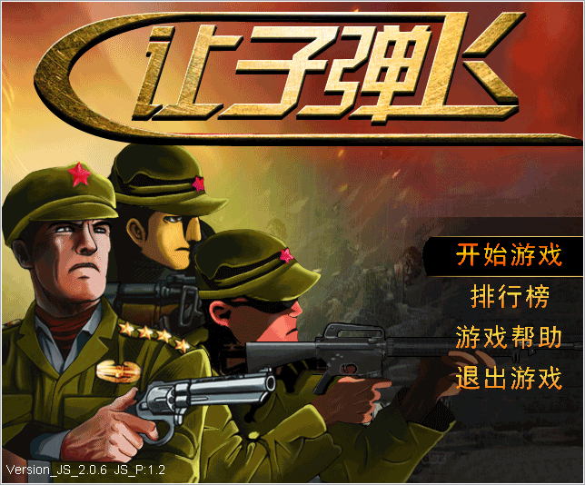

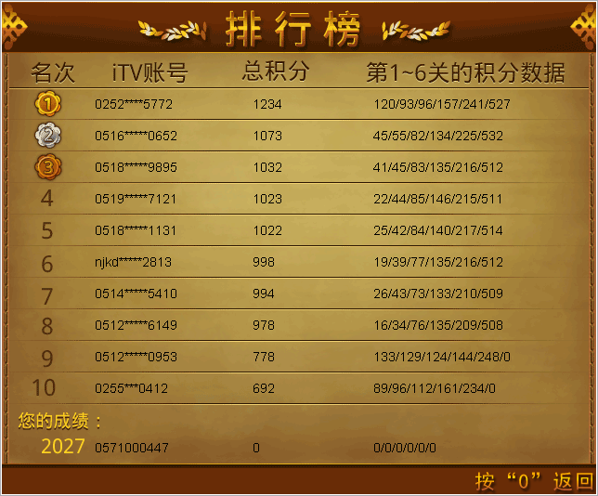

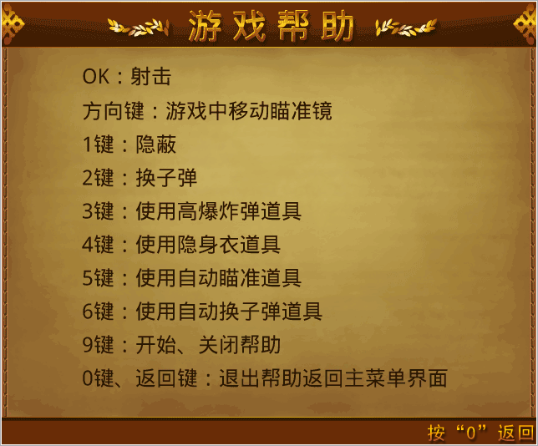

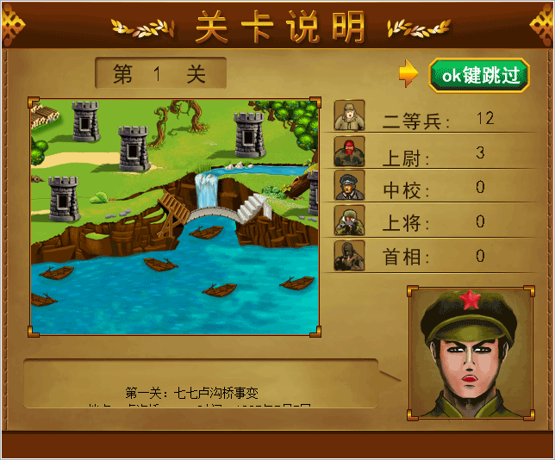

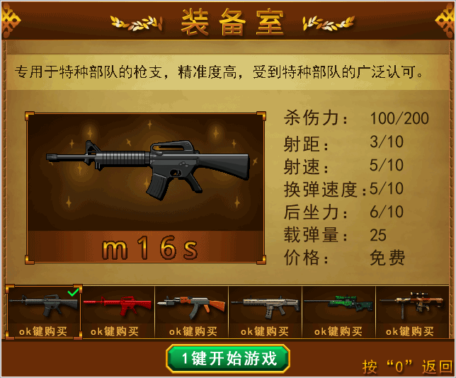

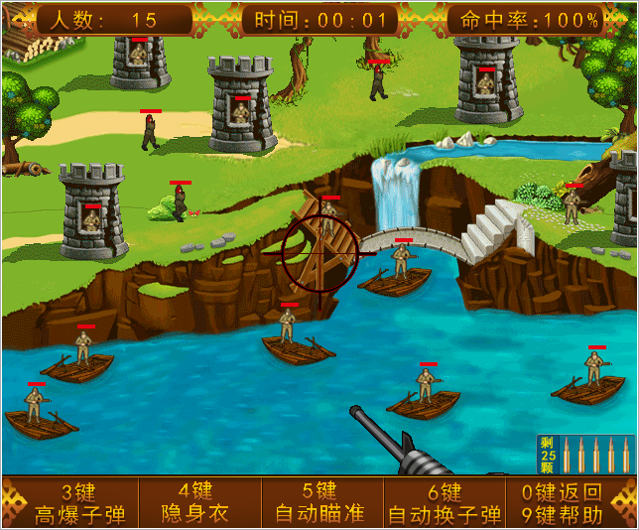

开发进度
项目名称 | 涉及业务 | 开发周期 | 备注

